平板电脑
天拓 TPC-0080S
「产品介绍」
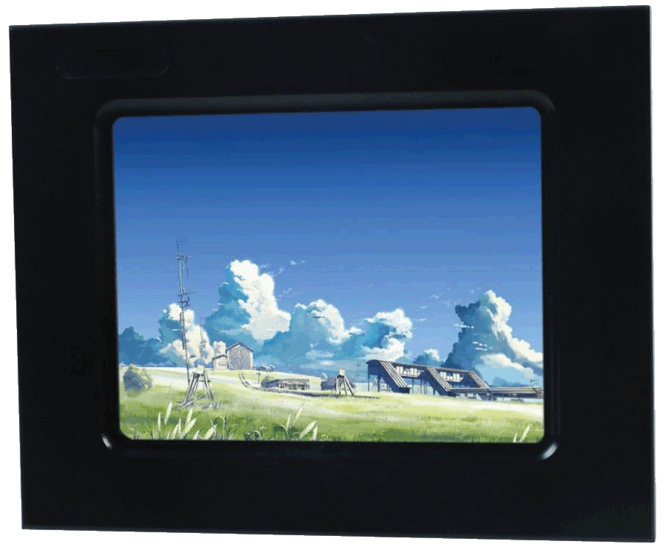采用工业级8.1"真彩液晶显示屏，分辨率800x600
触控屏幕采用高温四线电阻式，点击次数可达3500万次
主频：667MHz S3C6410X
内存：256M byte mobile DDR
存储单元：1G Byte NandFlash
单独电源输入管理单元
支持Phone连接模式的音频输入输出管理单元
12V直流电源输入，满足工业现场供电
电源提供突发电流保险设计防止因电流过大导致元件损坏
结合铝合金面板及不锈钢壳体，使其适用于各种恶劣场合
「产品参数」
1、24位RGB接口，并在接口上引出IIC 、TOUCH总线。
2、TV输出接口（经放大单元放大后输出）
3、USB Host 1.1接口
4、USB OTG 2.0接口
5、RJ45 100M网络接口，外置1:1.414的变压器
6、RS232接口两个
7、外扩SPI、 IIC、 ADC（四路）、外部中断（3路）、两路TTL Uart接口，以上除ADC外均可做为IO口使用。
8、SD卡接口
9、10路手机按键设计
10、两路LED指示
11、复位按键
12、1.5W 喇叭接口
13、差分MIC输入电路和单路MIC输入电路
14、耳机接口（PJ-327）
15、Boot配制开关
16、板载公司的GPRS SIM900模块
17、板载GPS模块、天线接口,支持 Sirf公司的GPS模块
18、SDIO WIFI接口（ 采用miniPCI接口座）
19、RS485接口一路
20、CAN接口一路
21、矩阵键盘8*8
22、JTAG接口
23、BluteTooth接口
24、3G模块（MiniPCI-e接口）
25、VGA接口
26、外形尺寸：245x195x70(mm)
27、开孔尺寸：211x164（mm）
28、重量：≤2.2Kg
本机型可选配的外部硬件模块包括如下：
1、4.3” LCD (带Touch)
2、5.0” LCD (带Touch)
3、7“ LCD （带Touch）
3、OV9650 30W摄像头
4、OV3640带有数字可变焦的摄像头
5、GPRS/GSM（SIM900B模块）
6、WIFI模块（SDIO）
7、EVDO 3G模块
8、WCDMA 3G模块
9、串口Bluetooth模块
10、GPS模块

